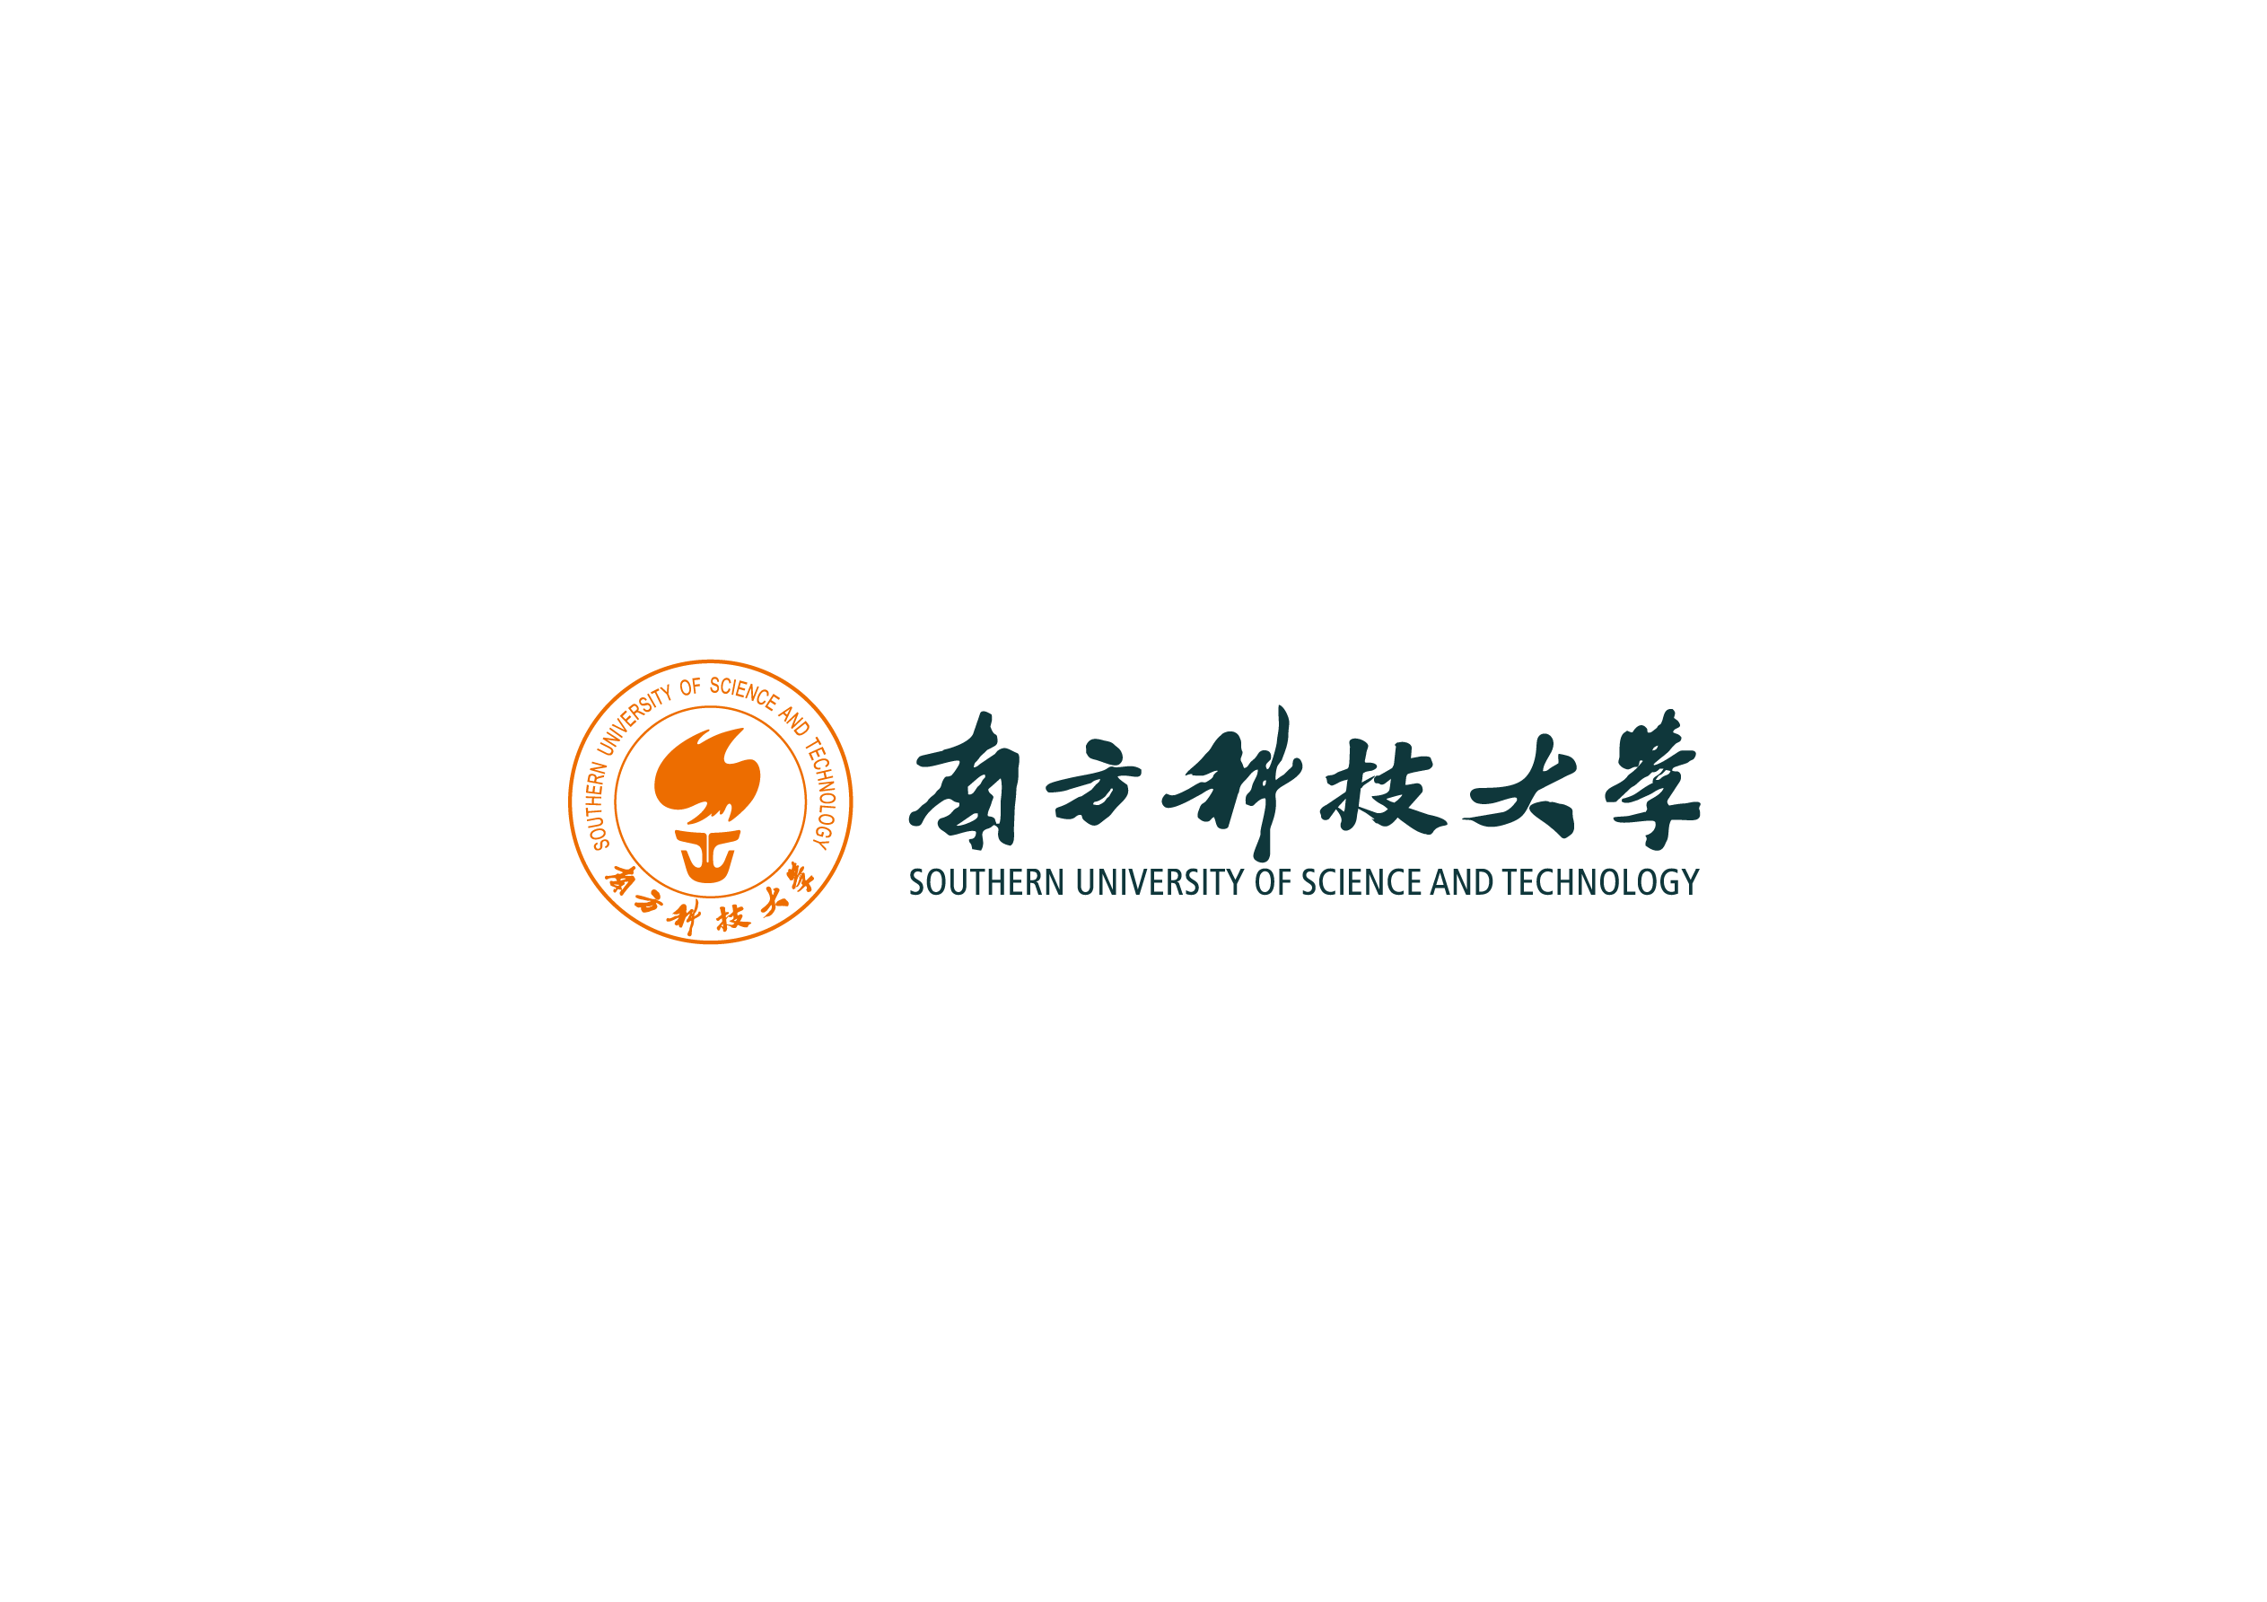

**思政实践课程社会调研、心得体会报告封面**

**题目： 关于寒假母校行的心得体会**

**认证课程：毛泽东思想与中国特色社会主义理论体系概论**

**书 院 树仁书院**

**班 级 1830班**

**项目组长 黄浩 学号11813006**

**项目成员黄浩，万高**

**指导教师 毛进宇**

**日 期**  2019年1月27日